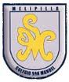
Colegio San Manuel
Asignatura: Artes Visuales
Profesor: Carolina Bustamante Maldonado
Curso: 1°año

GUIA N° 1 DE APOYO AL HOGAR ARTES VISUALES
NOMBRE: ______________________________________________FECHA: marzo 2020

OBJETIVOS DE APRENDIZAJE:  Reconocer aprendizajes en relación a pintura, escultura, colores uso de líneas y fondo marino | HABILIDADES / DESTREZAS: Utilización de diferentes materiales, herramientas y procedimientos de las artes visuales para desarrollar la capacidad de expresión y creatividad visual mediante la experimentación
INDICACIONES GENERALES:
-Pide ayuda a un adulto para realizar este trabajo.
-Busca un lugar tranquilo y luminoso para disponerte a trabajar.
-Emplea lápiz grafito y de colores.
-Una vez finalizada la guía archívala para mostrársela a tu profesora cuando se reinicien las clases.

1.- Desarrolla las siguientes actividades siguiendo las indicaciones dadas.
Pinta con plumones y/o lápices de color las siguientes imágenes
a)

b)
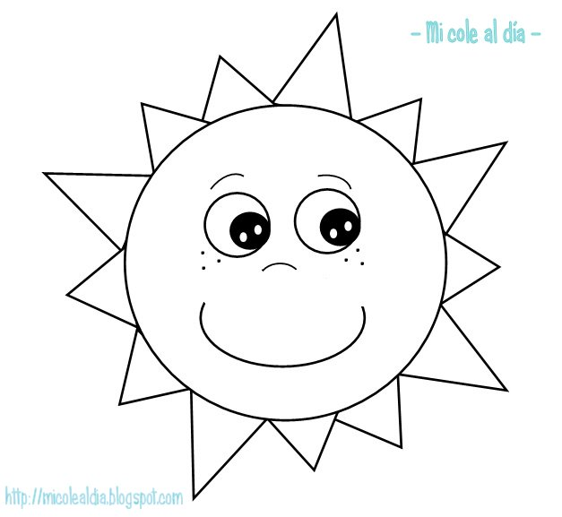

c). Crea una imagen inspirada en el fondo marino aplicando líneas y/o texturas, para ello puedes utilizar papeles, lápices de colores brillos etc.

